Loi des nœuds - Loi des mailles

I. Un nœud, une maille : atelier couture ?
A. Un nœud électrique c’est quoi ?
Un nœud : dans un circuit électrique, on appelle nœud tout point du circuit qui est un « carrefour » d’au moins trois fils conducteurs.  Exemples de nœuds : A et B sur le schéma suivant sont les noeuds du circuit suivant | 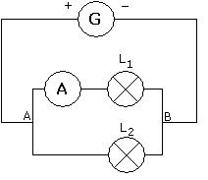
B. Une maille électrique c’est quoi ?
Une maille : dans un circuit électrique, on appelle maille tout sous-circuit fermé.

Exemple de mailles:
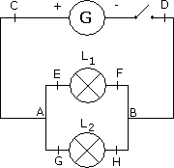 | Le circuit électrique ci-contre comporte trois mailles :  - La maille AEFGBHG  - La maille AEFBDCA  - La maille AGHBDCA

II. Loi des nœuds
On considère le circuit électrique suivant :
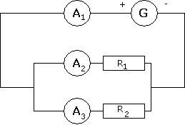 | A₁, A₂ et A₃ désignent des multimètres en position ampèremètre.  R₁ et R₂ deux dipôles résistifs.
1. En supprimant les ampèremètres sur le schéma, les éléments de ce circuit sont-ils montés en série ou en dérivation ? Justifier votre réponse :
2. Flécher les intensités traversant les composants de ce circuit (on note I₁, I₂ et I₃ les intensités respectivement lues sur les ampèremètres A₁, A₂ et A₃)
3. Réaliser le montage électrique (On ne branche pas le générateur au secteur !!!)

4. Mesurons I₁, I₂ et I₃ quand l’interrupteur est en position fermé :
Intensité | I₁ | I₂ | I₃
Mesure en ampères (A) | ......... | ......... | .........

2. Comparer I₁ et I₂+I₃ :
Loi des noeuds :
La somme des intensités des courants entrant dans un nœud est égale à la somme des intensités des courant sortant de ce nœud.

III. La loi des mailles
On considère le circuit électrique suivant :
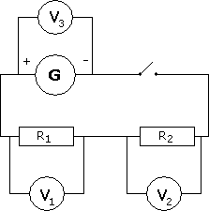 | V₁, V₂ et V₃ désignent des multimètres en position voltmètre.  R₁ et R₂ deux dipôles résistifs.

1. En supprimant les voltmètres sur le schéma, les éléments de ce circuit sont-ils montés en série ou en dérivation ? Justifier votre réponse :
2. Flécher les tensions aux bornes des différents composants de ce circuit (on note U₁, U₂ et U₃ les tensions respectives lues sur les voltmètres V₁, V₂ et V₃)
3. Réaliser le montage électrique (On ne branche pas le générateur au secteur !!!)

4. Mesurer U₁, U₂ et U₃ quand l’interrupteur est en position fermé :
Tension | U₁ | U₂ | U₃
Mesure en volts (V) | ......... | ......... | .........

_{2. Comparer U3 et U1+U2 :}
Loi des mailles :
Dans une maille d’un circuit électrique, la somme des tensions algébriques (tensions avec un signe en suivant le fléchage) est nulle

